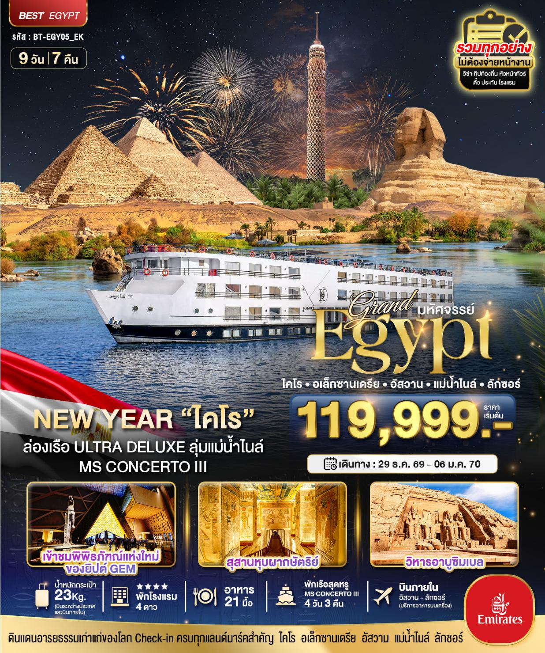

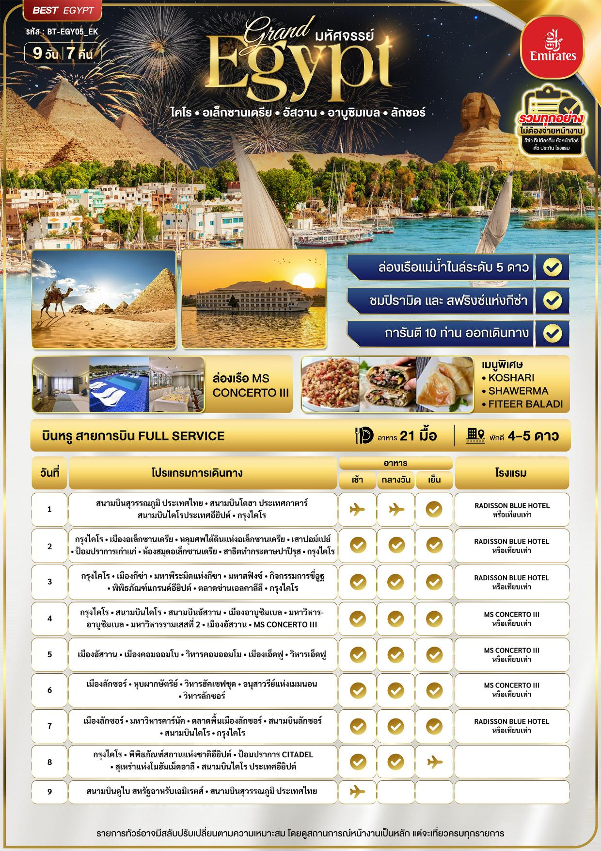

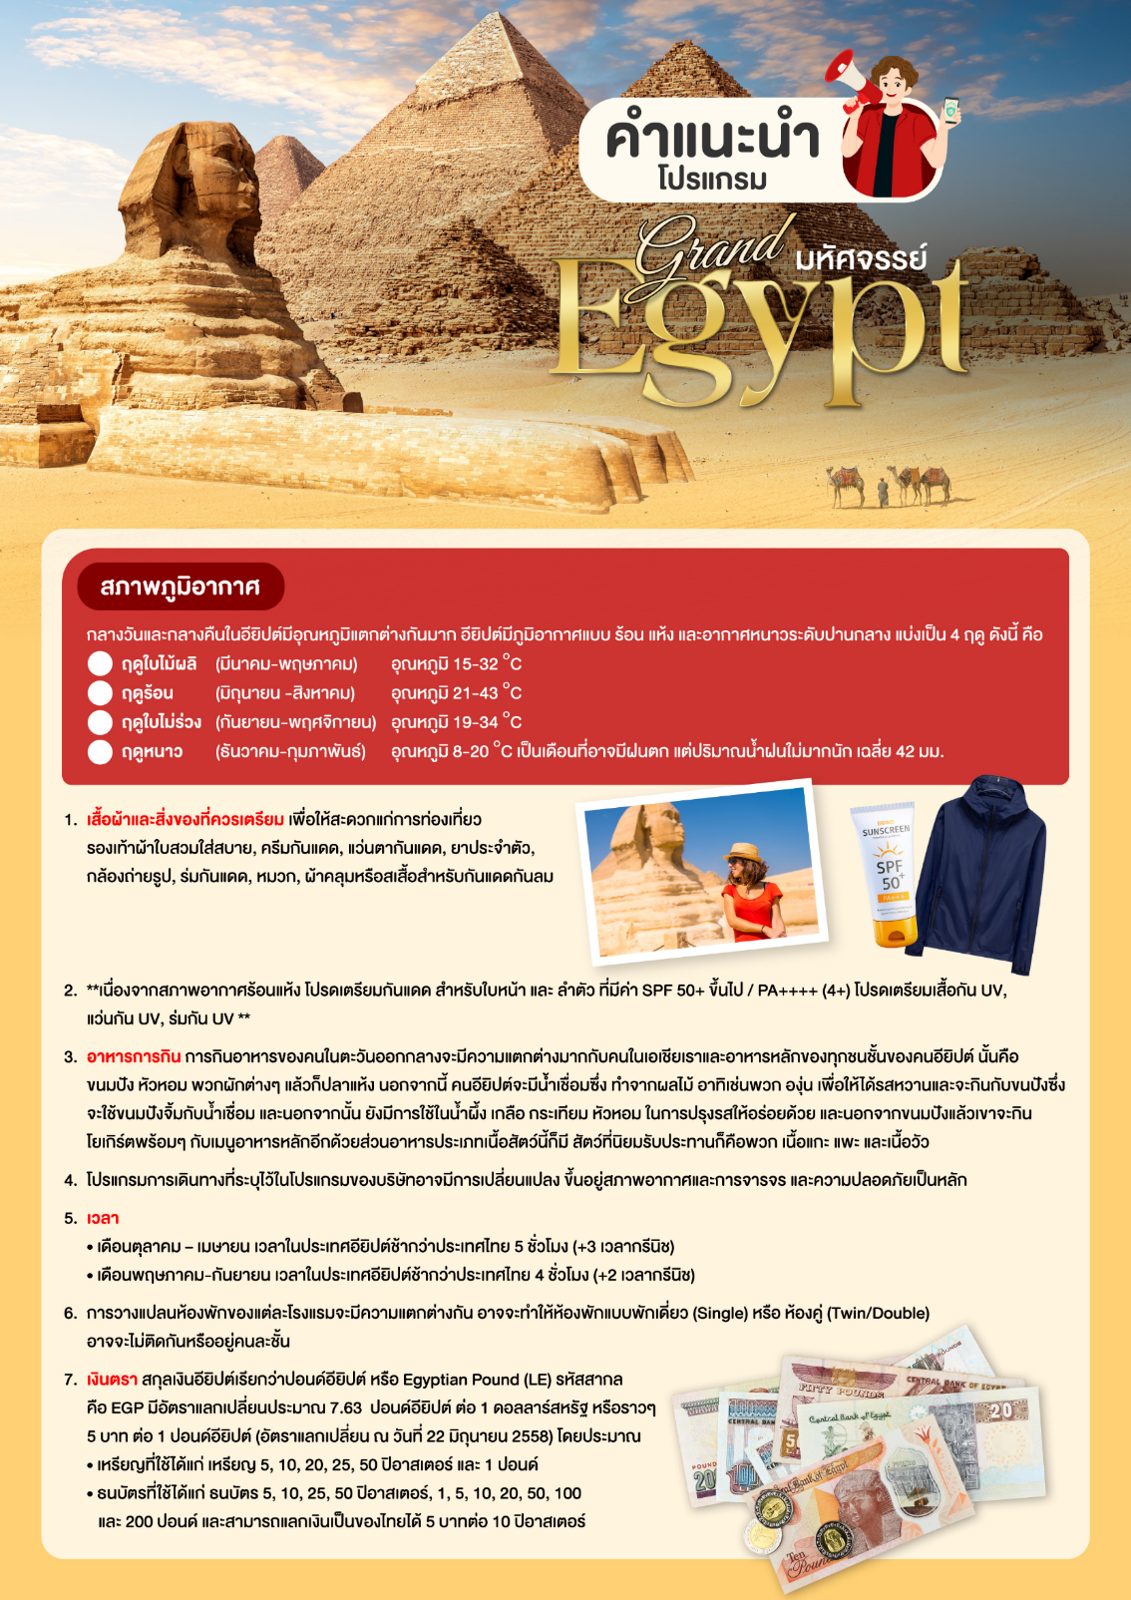

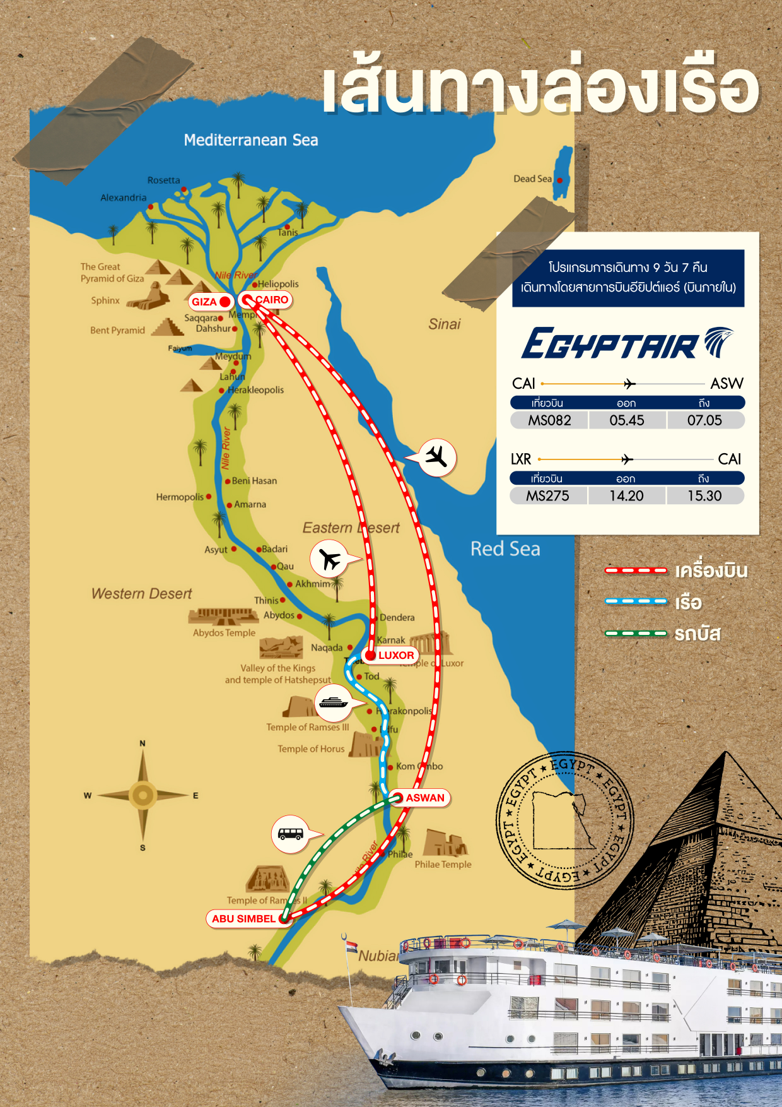

วันที่ 1 สนามบินสุวรรณภูมิ สนามบินดูไบ สนามบินไคโร กรุงไคโร
(-/-/เย็น)

06.30 น. พร้อมกันที่ สนามบินสุวรรณภูมิ (BKK) ชั้น 4 ประตู 9 เคาน์เตอร์สายการบิน Emirates (EK) โดยมีเจ้าหน้าที่อำนวยความสะดวกด้านการเช็คอินให้แก่ทุกท่าน

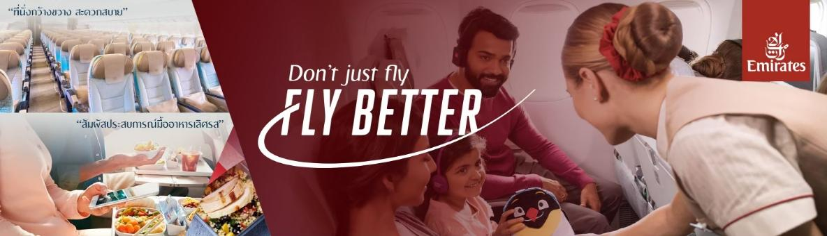

09.30 น. ออกเดินทางสู่ กรุงไคโร (Cairo) ประเทศอียิปต์ โดยสายการบิน Emirates (EK) เที่ยวบินที่ EK375 (บริการอาหารและเครื่องดื่มบนเครื่อง)
13.15 น. เดินทางถึง สนามบินดูไบ ประเทศสหรัฐอาหรับอิมิเรตส์ (DXB) (บริการอาหารและเครื่องดื่มบนเครื่อง)
15.00 น. ออกเดินทางสู่ กรุงไคโร (Cairo) ประเทศอียิปต์ โดยสายการบิน Emirates (EK) เที่ยวบินที่ EK923 (บริการอาหารและเครื่องดื่มบนเครื่อง)
17.15 น. เดินทางถึง สนามบินไคโร ประเทศอียิปต์ (CAI) (เวลาท้องถิ่นเดือนตุลาคมถึงเมษายน: เวลาช้ากว่าไทย 5 ชั่วโมง และ เดือนพฤษภาคมถึงกันยายน: เวลาในอียิปต์ช้ากว่าไทย 4 ชั่วโมง กรุณาปรับนาฬิกาของท่านเพื่อสะดวกในการนัดหมาย) หลังผ่านพิธีตรวจคนเข้าเมืองเรียบร้อยแล้วนำท่านเดินทางสู่

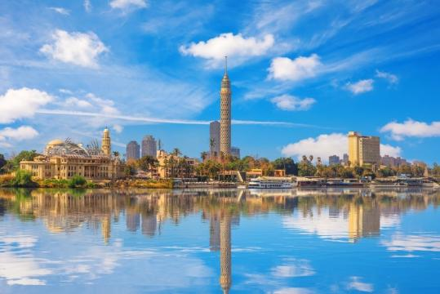
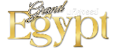
กรุงไคโร (Cairo) หรือชื่อเรียกในภาษาอาหรับคือ “กอฮิเราะฮ์” หมายความว่าชัยชนะ โดยระหว่างการก่อสร้างเมืองได้มีการมองเห็นดาวอังคาร ซึ่งดาวอังคารเปรียบเสมือนสัญลักษณ์ของการทำลายล้าง หรืออีกนัยหนึ่งคือไคโรเป็นเมืองที่รบชนะทุกกองทัพที่มาโจมตีตั้งแต่กองทัพมองโกล, กองทัพครูเสด หรือแม้แต่กองทัพของออตโตมัน ว่ากันว่าไคโรเป็นดินแดนแห่งอารยธรรมและโบราณคดีอันลี้ลับและน่าพิศวง ทั้งยังมีแม่น้ำไนล์ที่ยาวที่สุดในโลกไหลผ่าน ซึ่งในปัจจุบันไคโรได้กลายเป็นเมืองหลวงของอียิปต์ เป็นศูนย์กลางของศาสนาอิสลาม

ค่ำ รับประทานอาหาร ณ โรงแรมที่พัก (1)
คืนที่ 1 พักที่ Radisson Blue Hotel ระดับ 4 ดาว หรือเทียบเท่า
(โรงแรมที่ระบุในรายการทัวร์เป็นเพียงโรงแรมที่นำเสนอเบื้องต้นเท่านั้น ซึ่งอาจมีการเปลี่ยนแปลงแต่โรงแรมที่เข้าพักจะเป็นโรงแรมระดับเทียบเท่ากัน โดยจะแจ้งพร้อมใบนัดหมาย 5-7 วันก่อนการเดินทางและขอสงวนสิทธิ์ในการปรับเปลี่ยนที่พักไปเมืองใกล้เคียงในกรณีที่มีเทรดแฟร์หรือเทศกาล)

วันที่ 2 กรุงไคโร เมืองอเล็กซานเดรีย หลุมศพใต้ดินแห่งอเล็กซานเดรีย เสาปอม์เปย์ ป้อมปราการเก่าแก่ Fort of Qaitbay ห้องสมุดอเล็กซานเดรีย ชมการสาธิตวิธีทำกระดาษปาปิรุส กรุงไคโร
(เช้า/กลางวัน/เย็น)

เช้า รับประทานอาหาร ณ โรงแรม (2)
นำท่านเดินทางสู่เมือง อเล็กซานเดรีย (Alexandria) เดินทางประมาณ 3 ชม. เป็นเมืองอันดับสองรองจากกรุงไคโรของอียิปต์ ราว 334 ปีก่อนคริสต์กาล อเล็กซานเดรียเคยเป็นเมืองหลวงของอียิปต์นานเกือบหนึ่งพันปี เมืองอเล็กซานเดรียที่อยู่เหนือสุดอียิปต์ ริมทะเลเมดิเตอร์เรเนียน ใกล้ปากแม่น้ำไนล์ เมืองแห่งนี้เป็นเมืองท่าที่สำคัญ ได้สมญานามว่า"เมืองไข่มุกแห่งเมดิเตอร์เรเนียน"

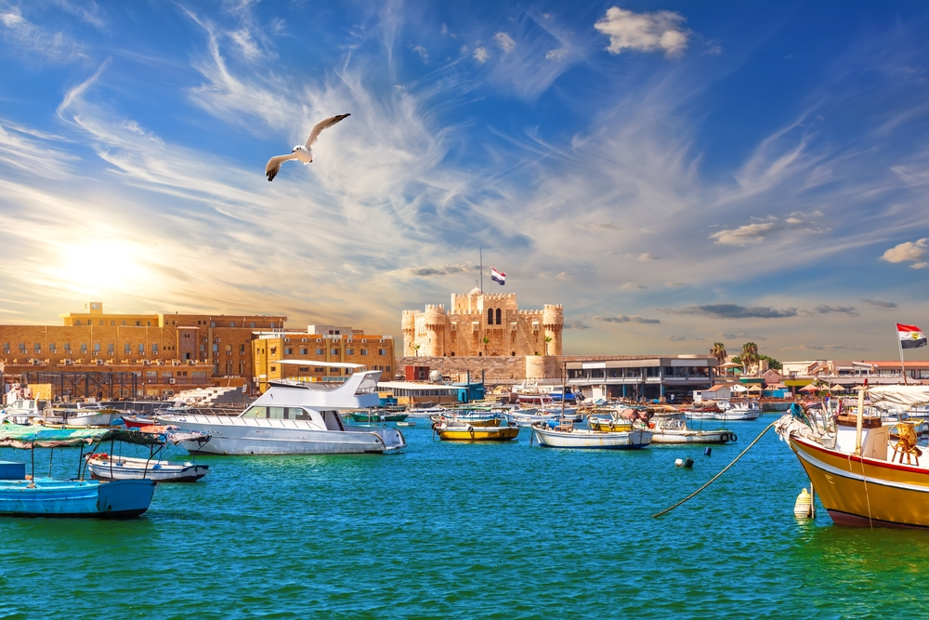

เข้าชม หลุมศพใต้ดินแห่งอเล็กซานเดรีย (Catacombs) สุสานโรมันใต้ดินคาดาคอมปี ซึ่งเป็นหลุมฝังศพใต้ดินแห่งอเล็กซานเดรีย 1 ใน 7 สิ่งมหัศจรรย์แห่งโลกยุคกลาง เป็นสุสานของชาวโรมันในอดีด ซึ่งใช้เก็บศพมากกว่า50,000 ศพ เป็นอุโมงค์ที่สร้างด้วยหินก้อนใหญ่และขุดลึกลงไปเป็นชั้นๆ สุสานแห่งนี้มี 3 ชั้น ชั้นล่างมีทางเดินติดต่อถึงกันดลอดประมาณ 100 กม. นับเป็นสสานที่มีสภาพสมบูรณ์และสวยงามที่สุด ชม เสาปอม์เปย์ (Pompey's pillar) ตั้งอยู่กลางชุมชนเมืองอเล็กซานเดรีย เสาปอม์เปย์ เป็นเสาที่แสดงถึงการฉลองชัยชนะของชาวโรมัน เป็นอนุสาวรีย์โบราณในสมัยโรมันเข้ามาปกครองอียิปต์ เป็นเสาแกรนิตสูง 27 เมตร

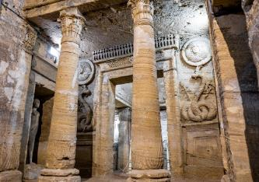
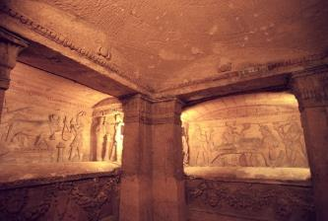
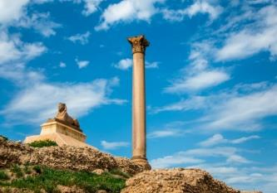


กลางวัน รับประทานอาหาร ณ ร้านอาหารท้องถิ่น (3)
ชม ป้อมปราการเก่าแก่ (Fort of Qaitbay) หนึ่งในป้อมขนาดใหญ่ริมทะเลเมดิเตอร์เรเนียน สร้างเมื่อ ค.ศ.1479 เพื่อป้องกันการรุกราน ซึ่งในอดีตนั้นเป็นที่ตั้งของประภาคารฟาโรส ถือว่าเป็นหนึ่งในสิ่งมหัศจรรย์ของโลกยุคโบราณ ปัจจุบันเหลือเพียงส่วนฐาน เข้าชม ห้องสมุดอเล็กซานเดรีย (Alexandria Library) หนึ่งในห้องสมุดเก่าแก่ที่เกิดขึ้นในยุคแรกๆของโลก มีหนังสือมากกว่า 8 ล้านเล่ม มีเก้าอี้มากกว่า 20,000 ที่นั่งภายในมีทั้งหนังสือยุคเก่าและยุคใหม่ดกแต่งอย่างสวยงาม นำท่านชม การสาธิตวิธีทำกระดาษปาปิรุส (Papyrus Factory) กระดาษชนิดแรกของโลกซึ่งทำจากต้นกก (Kok) ใช้บันทึกข้อความสรรเสริญเทพเจ้าและเหตุการณ์ในสมัยโบราณ จากนั้นเดินทางกลับ กรุงไคโร เดินทางประมาณ 3 ชม. เพื่อรับประทานอาหารค่ำและเข้าที่พัก

ค่ำ รับประทานอาหาร ณ โรงแรมที่พัก (4)

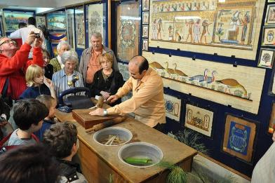
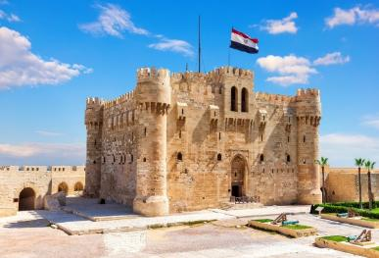
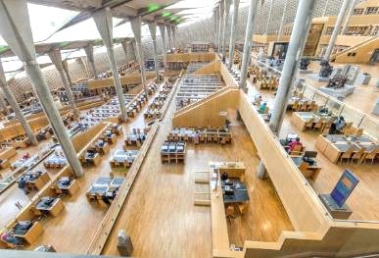


คืนที่ 2 พักที่ Radisson Blue Hotel ระดับ 4 ดาว หรือเทียบเท่า
(โรงแรมที่ระบุในรายการทัวร์เป็นเพียงโรงแรมที่นำเสนอเบื้องต้นเท่านั้น ซึ่งอาจมีการเปลี่ยนแปลงแต่โรงแรมที่เข้าพักจะเป็นโรงแรมระดับเทียบเท่ากัน โดยจะแจ้งพร้อมใบนัดหมาย 5-7 วันก่อนการเดินทางและขอสงวนสิทธิ์ในการปรับเปลี่ยนที่พักไปเมืองใกล้เคียงในกรณีที่มีเทรดแฟร์หรือเทศกาล)

วันที่ 3 กรุงไคโร เมืองกีซ่า มหาพีระมิดแห่งกีซา มหาสฟิงซ์ กิจกรรมการขี่อูฐ พิพิธภัณฑ์แกรนด์อียิปต์ ตลาตข่านเอลคาลีลี กรุงไคโร
(เช้า/กลางวัน/เย็น)

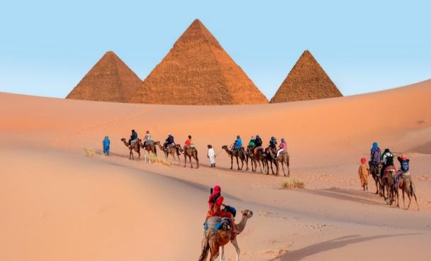

เช้า รับประทานอาหาร ณ โรงแรม (5)
เดินทางสู่เมือง กีซ่า (Giza) เดินทางประมาณ 40 นาที เพื่อเยือน มหาพีระมิดแห่งกีซา (The Great Pyramid of Giza) ที่ได้รับการยกย่องว่าเป็น 1 ใน 7 สิ่งมหัศจรรย์ของโลก ครอบคลุม พื้นที่ 2,000 ตร.ม. บนที่ราบสูง เป็นที่ตั้งของมหาพีระมิด 3 องค์ ซึ่งองค์ฟาโรห์แห่งอียิปต์โบราณสร้างขึ้นเพื่อใช้เป็นที่ฝังศพของพระองค์เอง นับเป็นสิ่งก่อสร้างที่ยิ่งใหญ่และเก่าแก่ที่สุดของโลก ใช้เวลาก่อสร้าง 30 ปี สร้างจากแท่งหินขนาดใหญ่มาก แต่ละก้อนมีน้ำหนักกว่า 2 ตัน พีระมิดแห่งนี้ประกอบไปด้วย

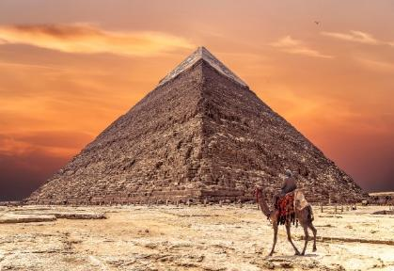

1. พีระมิดคูฟู (Khufu) หรือ มหาพีระมิดแห่งกีซา (The Great Pyramid of Giza) เป็นพีระมิดที่มีขนาดใหญ่และเก่าแก่ที่สุด สร้างในสมัยของฟาโรห์คูฟู สร้างด้วยหินแกรนิต 2.3 ล้านแท่ง น้ำหนักกว่า 60 ตัน ภายในมีห้องโถง อาทิเช่น ห้องโถงใหญ่ ห้องโถงราชา และห้องโถงราชินี

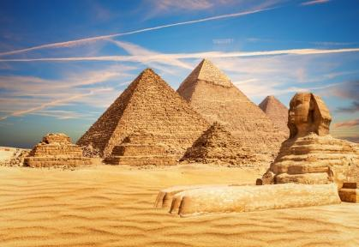
2. พีระมิดเคเฟรน (Chefren) สร้างโดยฟาโรห์คาเฟรซึ่งเป็นพระโอรสของฟาโรห์คูฟู เป็นพีระมิดหนึ่งในสามพีระมิดแห่งกีซา ซึ่งตั้งอยู่ตรงกลาง สร้างในปี 2465 ก่อน ค.ศ. สูง 136 เมตร มีห้องโถงกว้าง 2 ห้อง แต่ภายในถูกบุกรุก ทำลายเสียหายไปมาก นอกจากนี้ในบริเวณใกล้เคียงกับพีระมิดเคเฟรน ยังมี มหาสฟิงซ์ ที่เป็นรูปแกะสลักจากหินก้อนเดียวที่ใหญ่ที่สุดอีกแห่งหนึ่งของโลกและยังเป็นอนุสาวรีย์ แบบแกะสลักลอยตัวที่เก่าแก่ที่สุดในโลกอีกด้วย

3. พีระมิดมิเซรินุส (Mycerinus) สร้างโดยฟาโรห์เมนคูเรโอรสของฟาโรห์เคเฟรน สร้างในปี 2420 ก่อน ค.ศ. มีขนาดเล็กที่สุด ยังมีการสร้างพีระมิดราชินีทั้ง 3 (The Three Queen's Pyramids) เพื่อใช้เป็นที่เก็บพระศพของราชินี 3 องค์ ในสมัยของฟาโรห์เมนคูเร และใกล้กันนั้นยังมี
กิจกรรม ให้ท่านได้พักผ่อนกับการขี่อูฐ กลางทะเลทราย ชมทิวทัศน์รอบๆ (ค่าบริการขี่อูฐ รวมอยู่ในรายการท่องเที่ยวเรียบร้อยแล้ว)

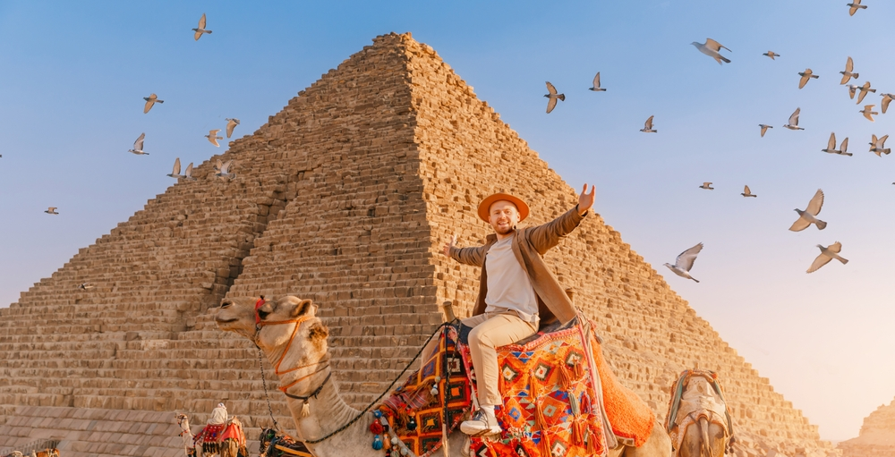
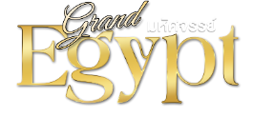

กลางวัน รับประทานอาหาร ณ ร้านอาหารท้องถิ่น (6)
นำท่าน เข้าชมพิพิธภัณฑ์แกรนด์อียิปต์ (Grand Egyptian Museum GEM) คือพิพิธภัณฑ์โบราณคดีในเมืองกีซา ประเทศอียิปต์ โดยเป็นพิพิธภัณฑ์โบราณคดีที่ใหญ่ที่สุดในโลก ตั้งอยู่บนพื้นที่ประมาณ 480,000 ตร.ม. ห่างจากมหาพีระมิดแห่งกีซาราว 2 กิโลเมตร สำหรับจัดแสดงโบราณวัตถุของอารยธรรมอียิปต์โบราณ ซึ่งรวมถึงสิ่งของที่ขุดค้นได้จากหลุมพระศพของฟาโรห์ตุตันคาเมนทั้งชุด ซึ่งหลายชิ้นเป็นการจัดแสดงเป็นครั้งแรก

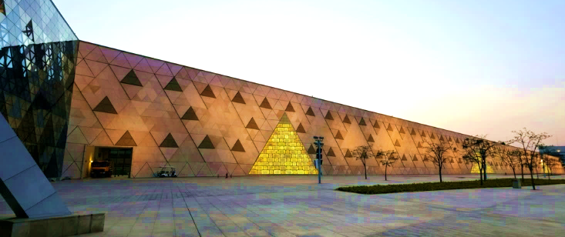

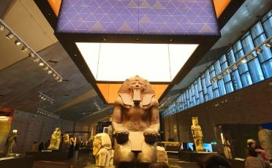
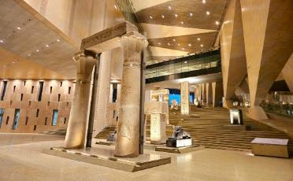
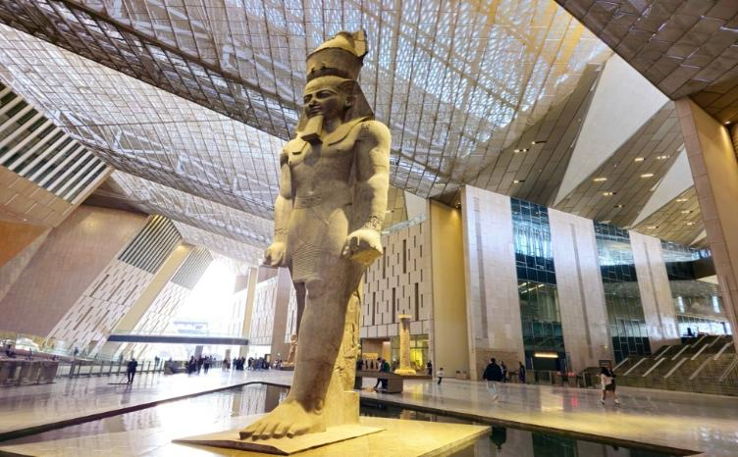


การจัดแสดง นิทรรศการจะครอบคลุมพื้นที่ประมาณหนึ่งในสามของพื้นที่พิพิธภัณฑ์ทั้งหมดที่แสดงโบราณวัตถุราว 100,000 ชิ้น จุดน่าสนใจคือการจัดแสดงครั้งแรกอย่างเต็มรูปแบบของวัตถุโบราณที่ขุดค้นได้จากสุสานขฟาโรห์ตุตันคามุน (เควี 62) ประกอบด้วยสิ่งของทั้งหมดประมาณ 5,000 ชิ้น และของที่ย้ายจากพิพิธภัณฑ์อียิปต์ในกรุงไคโร พิพิธภัณฑ์ในลักซอร์ มินยา โซฮัก อัสยูต เบนิ ซูเอฟ ฟายุม เดลต้า อเล็กซานเดรีย 03 กรกฎาคม 2025 เปิดให้ได้เข้าชมทั้งหมด

ค่ำ รับประทานอาหาร ณ ร้านอาหาร เมนูอาหารสไตล์ยุโรป (7)
จากนั้นนำท่านเดินเล่นเที่ยวชม ตลาตข่านเอลคาลีลี (Khan El Khalil) ตลาดสำคัญทางการค้าขายของพื้นเมืองและแหล่งสินค้าที่ระลึกที่ใหญ่ที่สุดในกรุงไคโร ท่านสามารถเลือกซื้อของพื้นเมืองสวยๆ มากมาย ไม่ว่าจะเป็นขวดน้ำหอมที่ทำด้วยมือ สินค้าต่างๆ เครื่องทองรูปพรรณและเพชรพลอยลวดลายแบบอาหรับ พรม และของที่ระลึกแบบพื้นเมือง

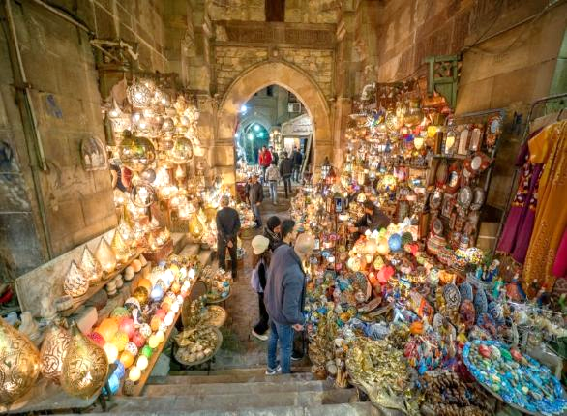
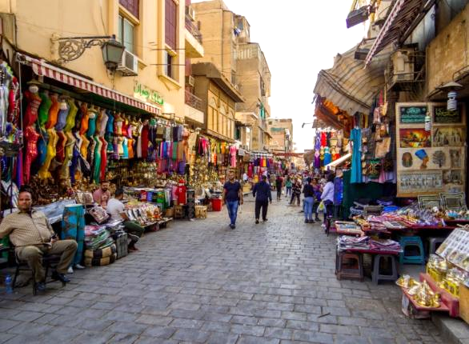
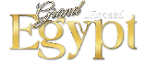

เดินทางกลับ กรุงไคโร (Cairo) เดินทางประมาณ 3 ชม. เพื่อเข้าที่พัก
คืนที่ 3 พักที่ Radisson Blue Hotel ระดับ 4 ดาว หรือเทียบเท่า
(โรงแรมที่ระบุในรายการทัวร์เป็นเพียงโรงแรมที่นำเสนอเบื้องต้นเท่านั้น ซึ่งอาจมีการเปลี่ยนแปลงแต่โรงแรมที่เข้าพักจะเป็นโรงแรมระดับเทียบเท่ากัน โดยจะแจ้งพร้อมใบนัดหมาย 5-7 วันก่อนการเดินทางและขอสงวนสิทธิ์ในการปรับเปลี่ยนที่พักไปเมืองใกล้เคียงในกรณีที่มีเทรดแฟร์หรือเทศกาล)

วันที่ 4 กรุงไคโร สนามบินไคโร สนามบินอัสวาน เมืองอาบูซิมเบล มหาวิหารอาบูซิมเบล มหาวิหารรามเสสที่ 2 เมืองอัสวาน ล่องเรือ MS CONCERTO III แม่น้ำไนล์
(เช้า/กลางวัน/เย็น)

เช้า บริการอาหารแบบ BOX SET (8)
03.45 น. ออกเดินทางสู่ สนามบินไคโร ประเทศอียิปต์ (CAI) เพื่อออกเดินทางไปยัง
05.45 น. ออกเดินทางไป สนามบินอัสวาน ประทศอียิปต์ (ASW) โดยสายการบิน EGYPT AIR (MS), AIR CAIRO (SM), NILE AIR (NP) (บริการอาหารและเครื่องดื่มบนเครื่อง)
07.05 น. เดินทางถึง สนามบินอัสวาน ประทศอียิปต์ (ASW)

*สายการบินภายในอาจมีการปรับเปลี่ยน สายการบิน เวลาเดินทาง เพื่อให้รายการท่องเที่ยวสามารถดำเนินต่อไป โดยทุกการเปลี่ยนแปลงคำนึงถึงประโยชน์ของผู้เดินทางเป็นสำคัญ*

นำท่านเดินทางสู่เมือง อาบูซิมเบล (Abusimbel) เดินทางประมาณ 3 ชม. เป็นมหาวิหารของอียิปต์โบราณอันประกอบขึ้นจากหินขนาดใหญ่สองก้อน มีลักษณะเป็นรูปปั้นองค์ฟาโรห์ทั้งสี่ ส่วนองค์ที่สองถล่มลงเนื่องจากแผ่นดินไหว เป็นโบราณสถานหนึ่งในมรดกโลกขององค์การยูเนสโก เมื่อเดินทางถึง

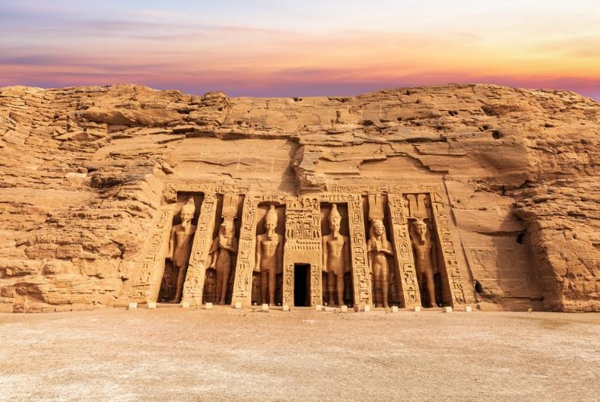
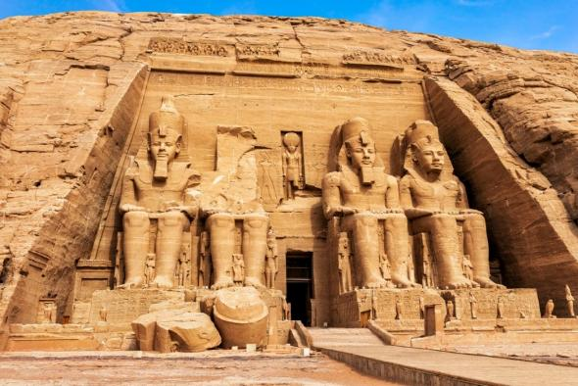

นำท่านเข้าชม มหาวิหารอาบูซิมเบล (Abu Simbel Temples) มหาวิหารมรดกโลกสุดยิ่งใหญ่ของอียิปต์ ตั้งอยู่บนหน้าผาขนาดใหญ่ การสร้างเขื่อนขนาดยักษ์ที่อัสวาน ทำให้วิหาร 17 แห่งจมอยู่ใต้น้ำ จนองค์การยูเนสโก้ต้องมาช่วยยกให้พ้นน้ำ ใช้เวลาทั้งสิ้น 4 ปี สิ้นค่าใช้จ่าย 40 ล้านเหรียญสหรัฐอเมริกาภายในวิหารใหญ่มีห้องบูชา 3 ชั้นและมีรูปสลัก 4 องค์นั่ง อยู่ด้านหน้าวิหาร แต่ละองค์สูงเท่ากับดึก 8 ชั้นและทุกปีของเดือน ก.พ. และ ต.ค. แต่ละปี ล่าแสงแรกของพระอาทิตย์จะสาดส่องเข้าไปต้องรูปสลัก เล่ากันว่าวันที่ 20 ก.พ. ตรงกับวันประสูติของฟาโรห์รามเสสที่ 2 ขณะที่วันที่ 20 ต.ค. ตรงกับวันขึ้นขึ้นครองราชย์ของพระองค์ แสดงให้เห็นถึงความเจริญทางวิทยาการทางการคำนวณของชาวอียิปต์โบราณ เข้าชมมหาวิหารรามเสสที่ 2 เป็นวิหารที่สำคัญ ด้านหน้าวิหารจะมีรูปสลักซึ่งมีพระพักดร์ของฟาโรห์รามเสสที่ 2 ตั้งอยู่ 4 องค์ตรงทางเข้า สร้างขึ้นเพื่อถวายเป็นที่บูชาแด่เทพอามุนรา (Amon Ra) ฮอรากาติ (Horakhati) และสร้างวิหารใกล้เคียงกันสร้างเป็นเกียรติแก่ราชินีเนเฟอร์ดารี (Nefertan)เดิมทีวิหารแห่งนี้ได้จมอยู่ใต้น้ำจากการสร้างเขื่อนอัสวานทางยูเนสโกได้ช่วยกูวิหารนี้ตามแบบเดิมทุกดารางนิ้วคงสภาพไว้เหมือนเดิม

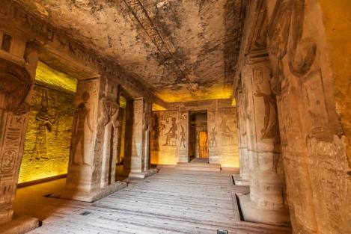


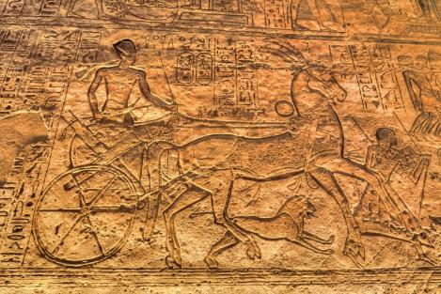

กลางวัน รับประทานอาหาร ณ ร้านอาหารท้องถิ่น (9)

เดินทางกลับ เมืองอัสวาน (Aswan) เดินทางประมาณ 3 ชม. นครทางใต้ของประเทศอียิปต์ เป็นเมืองหลวงของเขตผู้ว่าการอัสวาน อัสวานมีตลาดที่คึกคักและเป็นศูนย์กลางการท่องเที่ยว ตั้งอยู่ทางตอนเหนือของเขื่อนอัสวานบนฝั่งตะวันออกของแม่น้ำไนล์
เมื่อเดินทางถึง นำท่านเข้าสู่ที่พักบน เรือสำราญ MS CONCERTO III ที่มีการออกแบบที่สะดวกสบายและร่วมสมัย และเป็นหนึ่งในเรือที่ใหญ่ที่สุดและตกแต่งดีที่สุดบนแม่น้ำไนล์ เพลิดเพลินไปกับการเดินทางที่น่าจดจำจากลักซอร์ไปยังอัสวาน และสัมผัสกับสถานที่ท่องเที่ยวทางประวัติศาสตร์และทัศนียภาพที่สวยงามที่สุดบางแห่งของอียิปต์ พร้อมสิ่งอำนวยความสะดวกชั้นยอดและพนักงานที่เอาใจใส่ เดินทางอย่างมีสไตล์และเพลิดเพลินไปกับการพักผ่อนที่สระว่ายน้ำ อ่านหนังสือหรือเล่นเกมในห้องอ่านหนังสือและเล่น หรือเพลิดเพลินกับแสงแดดบนดาดฟ้าอาบแดด ซึ่งมีพื้นที่พักผ่อนหย่อนใจ รวมถึงตัวเลือกการรับประทานอาหารและเครื่องดื่มให้เลือกมากมาย

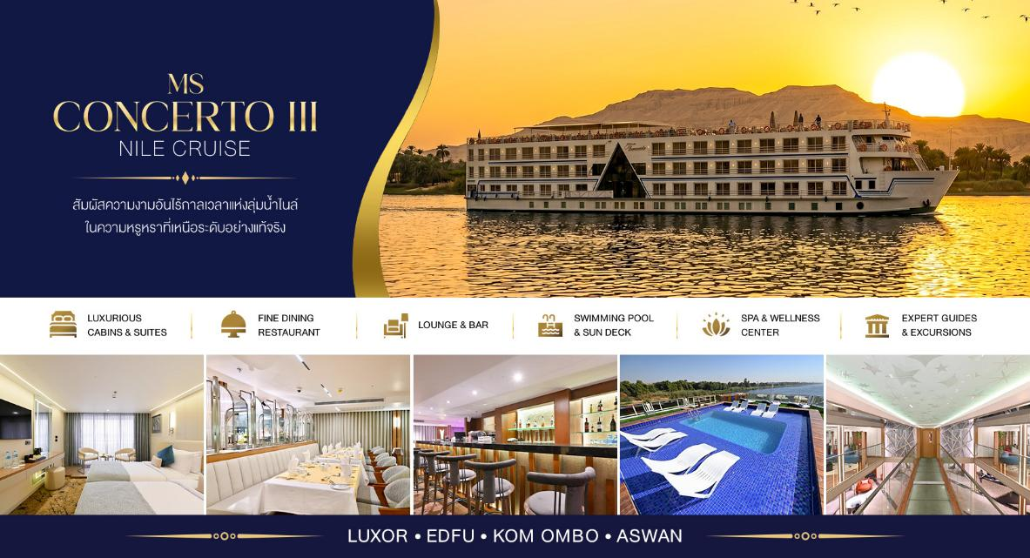

การล่องเรือแม่น้ำไนล์ เป็นส่วนหนึ่งของการเดินทางที่วิเศษมาก ในอียิปต์ และได้เห็นวิถีชีวิตสองข้างแม่น้ำเรือมีความสูงเทียบเท่าดึกแถว 5 ชั้น และ วิ่งอยู่บนแม่น้ำไนล์ เรือเทียบท่า ช่วงเช้าและเย็น เพื่อเข้าไปเที่ยวตามวิหารที่อยู่ริมน้ำ เวลากลางวันเรือจะล่องไปเรื่อยๆ เราจะใช้เวลาในห้องส่วนตัว หรือร่วมกิจกรรมต่างๆบนเรือ หรือใช้เวลานี้ส่องภาพวิถีชีวิตดามสองฝั่งแม่น้ำไนล์ เรือมีความหรูหรา ของเรือไม่เท่ากัน บนเรือมีร้านอาหาร สระว่ายน้ำ ที่ออกกำลังกาย สปา โซนอาบแดดและร้านค้าไว้คอยบริการอีกด้วย *กรณีที่เป็นช่วงพีคของการท่องเที่ยวอียิปต์ หากเรือ Movenpick เต็ม ทางบริษัทขอสงวนสิทธิ์ฯในการปรับเปลี่ยนเป็นเรือ Luxury cruise เทียบเท่าระดับเดียวกัน*

ค่ำ รับประทานอาหารบนเรือ (10)
คืนที่ 4 พักที่ บนเรือ MS CONCERTO III ระดับ 5 ดาว หรือเทียบเท่า
(โรงแรมที่ระบุในรายการทัวร์เป็นเพียงโรงแรมที่นำเสนอเบื้องต้นเท่านั้น ซึ่งอาจมีการเปลี่ยนแปลงแต่โรงแรมที่เข้าพักจะเป็นโรงแรมระดับเทียบเท่ากัน โดยจะแจ้งพร้อมใบนัดหมาย 5-7 วันก่อนการเดินทางและขอสงวนสิทธิ์ในการปรับเปลี่ยนที่พักไปเมืองใกล้เคียงในกรณีที่มีเทรดแฟร์หรือเทศกาล)

วันที่ 5 ล่องเรือ Mövenpick MS Hamees แม่น้ำไนล์ เมืองอัสวาน เมืองคอมออมโบ วิหารคอมออมโม เมืองเอ็ดฟู วิหารเอ็ดฟู
(เช้า/กลางวัน/เย็น)

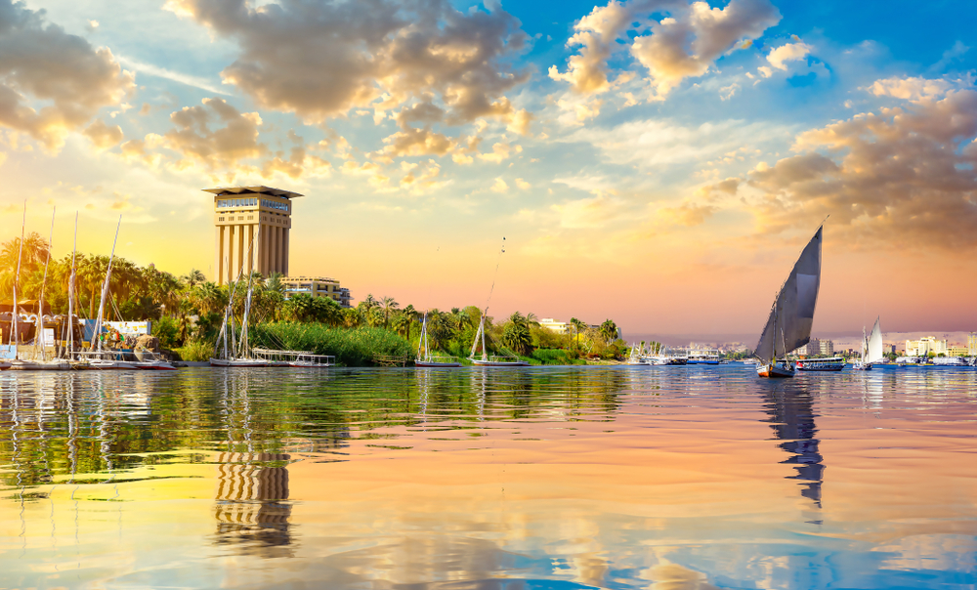
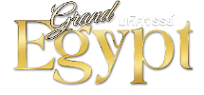

เช้า รับประทานอาหารบนเรือ (11)
ล่องเรือชมความสวยงามของเมือง คอมออมโบ (Kom Ombo) นำท่านชม วิหารคอมออมโม (KOM OMBO TEMPLE) เป็นวิหารที่สร้างขึ้นเพื่อบูชาเทพเจ้าสององค์ คือ เทพโซเบด มีเศียรเป็นจระเข้ ชาวบ้านสร้างวิหารนี้ขึ้นมา เนื่องจากในสมัยก่อนโค้งน้ำตรงที่ตั้งวิหารแห่งนี้จะเป็นจุดที่จระเข้ชอบมานอนเกยอยู่ข้างตลิ่ง ด้วยความเกรงกลัวจระเข้ ชาวบ้านจึงสร้างวิหารคอมออมโบขึ้นมา โดยมีนัยว่า เมื่อเราบูชาคารวะต่อเทพแห่งจระเข้โซเบคแล้ว เทพโซเบคจะปกป้องคุ้มภัยไม่ให้ถูกจระเข้ทำร้ายได้ วิหารแห่งนี้อยู่ด้านขวามือ ส่วนวิหารทางด้านซ้าย บูชาเทพฮอรัส (HORUS) มีเศียรเป็นเหยี่ยว เทพเจ้าแห่งการต่อสู้และความกล้าหาญ

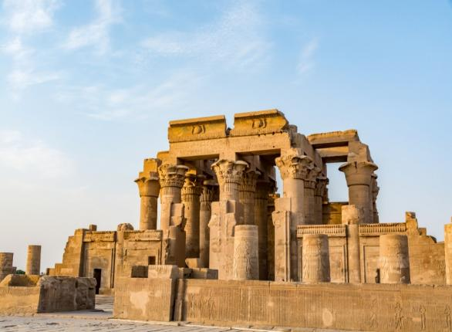
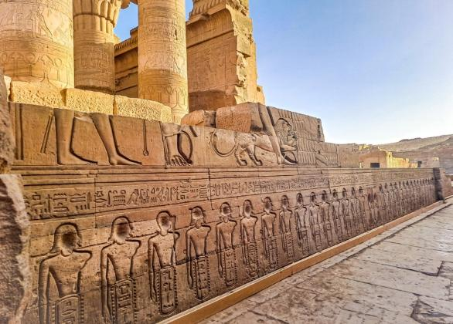


กลางวัน รับประทานอาหารบนเรือ (12)
นำท่านออกเดินทางไปยังเมือง เอ็ดฟู (EDFU) ผ่านชมความสวยงามของธรรมชาติของฟากฝั่งแม่น้ำไนล์และยังเป็นขุมแห่งอารยะธรรมของอียิปต์โบราณด้วย ชมวิหารขนาดใหญ่ ซากรูปสลักขององค์กษัตริย์ฟาโรห์สฟิงซ์นับพันๆตัว และที่อันเร้นลับซึ่งซุกซ่อนพระศพของ กษัตริย์ในสมัยก่อนคริสดกาล จากนั้นนำท่าน นั่งรถม้า เพื่อไปชม วิหารเอ็ดฟู (EDFU TEMPLE) *ราคาทัวร์รวมค่ารถม้าแล้ว* วิหารที่สร้างขึ้นเพื่อบูชาเทพเจ้าฮอรัส ปัจจุบันได้รับการยกย่องว่าเป็น วิหารอียิปต์โบราณซึ่งสร้างด้วยหินสีดำสีดำที่มีขนาดใหญ่สวยงามและยังคงสภาพสมบูรณ์ที่สุด นำท่านเพลิดเพลินกับการชม การแสดงพื้นเมืองของชาวอียิปต์ (Galabia Party) บนเรือล่องแม่น้ำไนล์

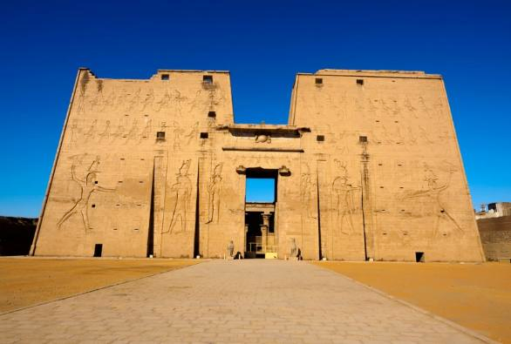
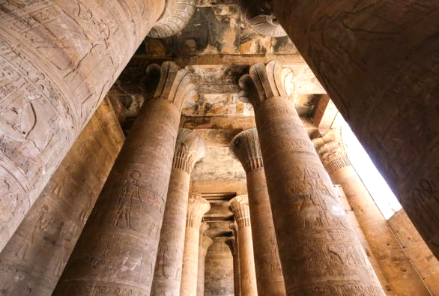


ค่ำ รับประทานอาหารบนเรือ (13)
คืนที่ 5 พักที่ บนเรือ MS CONCERTO III ระดับ 5 ดาว หรือเทียบเท่า
(โรงแรมที่ระบุในรายการทัวร์เป็นเพียงโรงแรมที่นำเสนอเบื้องต้นเท่านั้น ซึ่งอาจมีการเปลี่ยนแปลงแต่โรงแรมที่เข้าพักจะเป็นโรงแรมระดับเทียบเท่ากัน โดยจะแจ้งพร้อมใบนัดหมาย 5-7 วันก่อนการเดินทางและขอสงวนสิทธิ์ในการปรับเปลี่ยนที่พักไปเมืองใกล้เคียงในกรณีที่มีเทรดแฟร์หรือเทศกาล)

วันที่ 6 เมืองลักซอร์ หุบผากษัตริย์ วิหารฮัคเซฟชุด อนุสาวรีย์แห่งเมมนอน วิหารลักซอร์
(เช้า/กลางวัน/เย็น)

เช้า รับประทานอาหารบนเรือ (14)
นำท่านเข้าชม หุบผากษัตริย์ (VALLEY OF THE KINGS) เป็นที่ฝังพระศพของฟาโรห์ 63 พระองค์ตั้งอยู่ที่เทือกเขาทีบัน West Bank หรือนครธีบส์ในสมัยอียิปต์โบราณ อดีดเชื่อว่าเป็นที่อยู่ของคนดาย เต็มไปด้วยกลุ่มโบราณสถานที่มีประวัติน่าพิศวง ปัจจุบันเป็นสถานที่ท่องเที่ยวที่ใหญ่ที่สุดของประเทศ ท่านสามารถเลือกเข้าชมได้เพียง 3 สุสาน ด้านหน้าทางเข้าสุสานฟาโรห์บนยอดเขานั้นดูคล้ายปลายแหลมยอดพีระมิดเป็นการเลือกฮวงซุ้ยในการฝั่งศพ ให้คล้ายว่าฝังอยู่ใต้พีระมิดสสานเหล่านี้เป็นสสานที่ถูกเลือกให้เป็นสุสานที่เก็บมัมมี่และสมบัติของกษัตริย์ถึง 63 สุสาน สุสานเริ่มสร้างเมื่อฟาโรห์ครองราชย์ ภายในหลุมมีจิตรกรรมที่งดงามสีสดใสราวกับเพิ่งวาดเสร็จ (หมายเหตุ:ไม่รวมค่าเข้าสุสานของฟาโรห์ดุดันคามอนถ้าต้องการชมกรุณาติดต่อต่อหัวหน้าทัวร์)

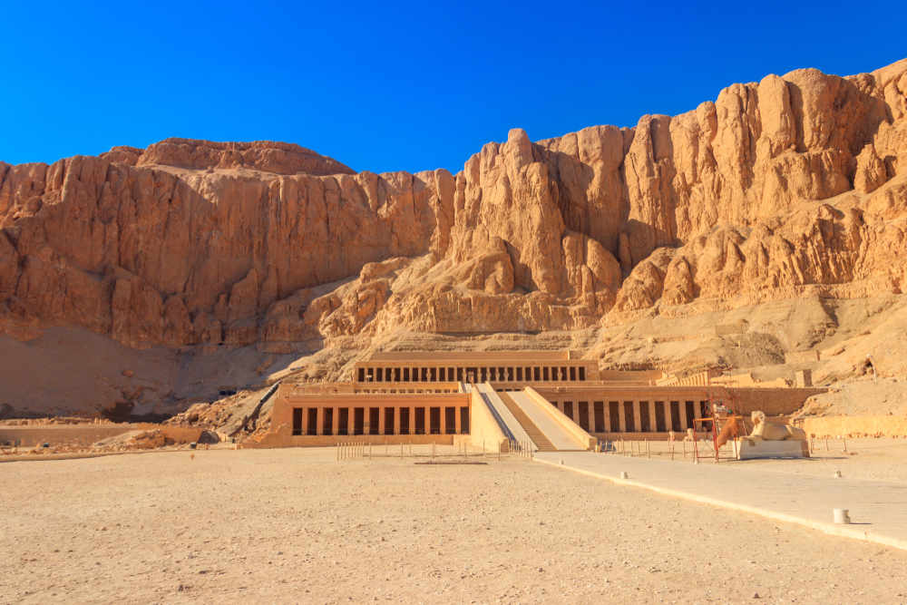
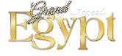

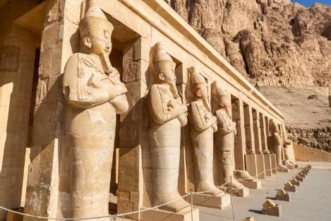

นำชม วิหารฮัคเซฟชุด (TEMPLE OF QUEEN HATSHEPSUT) ออกแบบโดยสถาปนิก ชื่อ "เซเนมุท" กว่า 3,500 ปีมาแล้ว ที่ประดิษฐานพระศพของฟาโรห์หญิงฮัดเชพซุด รู้จักในนาม "ราชินีหนวด" ฟาโรห์หญิงองค์เดียวในประวัติศาสตร์อียิปต์ ที่รุ่งเรืองมากในสมัยของพระองค์ชม อนุสาวรีย์แห่งเมมนอน (COLOSSI OF MEMNON) หรือสุสานของฟาโรห์อาเมนโฮเทปที่ 3 อดีตเคยใช้เป็นวิหารประกอบพิธีศพของอาเมนโฮเทปที่ 3 ประมาณ 2,000 กว่าปีก่อน เกิดเหตุแผ่นดินไหวอย่างรุนแรง ทำให้ตัววิหารพังลงมา เหลือเพียงรูปสลักหินทรายขนาดใหญ่ 2 รูป สูง 20 เมตร

กลางวัน รับประทานอาหารบนเรือ (15)

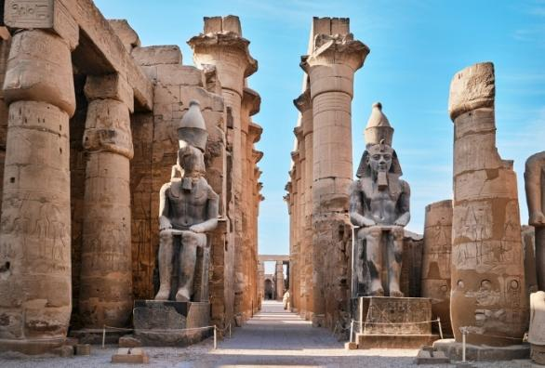

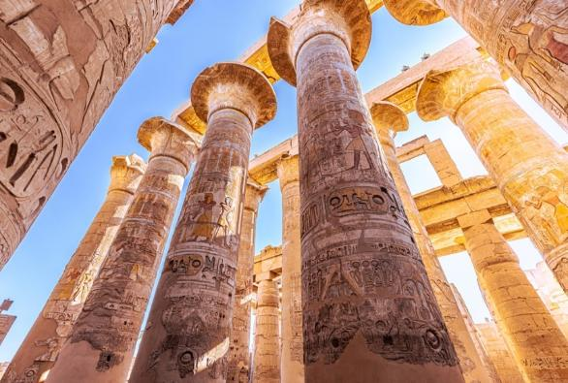

ชม วิหารลักซอร์ (The Temple of Luxor) ซึ่งสร้างถวายแก่เทพอมอนรา กษัตริย์แห่งเทพ เช่นกัน วิหารแห่งนี้ได้รับการบูรณะในปี ค.ศ. 1883 ภายในบริเวณวิหารประกอบด้วยซุ้มประตูขนาดใหญ่และรูปสลักหินแกรนิตขนาดมหึมาสลักเป็นรูปฟาโรห์รามเซสที่ 2 และมหาราชินีเนเฟอดารี

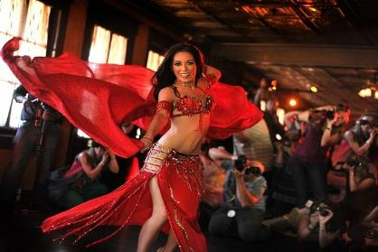

ค่ำ รับประทานอาหารบนเรือ (16)
นำท่านเพลิดเพลินกับการ ชมแสดงพื้นเมืองของชาวอียิปต์ (Belly Dance Show) บนเรือล่องแม่น้ำไนล์

คืนที่ 6 พักที่ บนเรือ MS CONCERTO III ระดับ 5 ดาว หรือเทียบเท่า
(โรงแรมที่ระบุในรายการทัวร์เป็นเพียงโรงแรมที่นำเสนอเบื้องต้นเท่านั้น ซึ่งอาจมีการเปลี่ยนแปลงแต่โรงแรมที่เข้าพักจะเป็นโรงแรมระดับเทียบเท่ากัน โดยจะแจ้งพร้อมใบนัดหมาย 5-7 วันก่อนการเดินทางและขอสงวนสิทธิ์ในการปรับเปลี่ยนที่พักไปเมืองใกล้เคียงในกรณีที่มีเทรดแฟร์หรือเทศกาล)

วันที่ 7 เมืองลักซอร์ มหาวิหารคาร์นัค ตลาดพื้นเมืองลักซอร์ สนามบินลักซอร์ สนามบินไคโร กรุงไคโร
(เช้า/กลางวัน/เย็น)

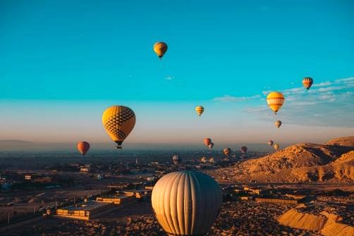

OPTIONAL: ขึ้นบอลลูนชมเมืองลักชอร์ อีกหนึ่งกิจกรรมไฮไลท์เสริมสำหรับท่านที่สนใจ ท่านจะได้เห็นวิวมุมสูงของเมืองลักชอร์อีกทั้งสถานที่สำคัญต่างๆ ในมุมแปลกตาออกไป และโดยจะมีเจ้าหน้าที่มารับและส่งที่เรือเพื่อไปขึ้นบอลลูนแต่เข้าตรู่ สำหรับท่านที่ไม่ขึ้นบอลลูนสามารถพักผ่อนตามอัธยาศัยที่ห้องพักบนเรือ

(ส่วนเพิ่มเติมค่าบอลลูนนี้ไม่รวมในค่าบริการทัวร์ เป็นไปตามสมัครใจ และการขึ้นได้หรือไม่ยังขึ้นอยู่กับสภาพอากาศของเช้าวันนั้น ราคาประมาณ 100 - 150 USD ต่อท่านขึ้นอยู่กับผู้ให้บริการของบอลลูน ทางเจ้าหน้าที่ของทางบริษัทจะเป็นเพียงผู้ช่วยประสานงานให้เท่านั้น มิได้มีส่วนได้เสียกับบริการนี้ หากท่านสนใจสามารถแจ้งหัวหน้าทัวร์ล่วงหน้าอย่างน้อย 2 วันล่วงหน้าเพื่อทำการจองบอลลูน)

เช้า รับประทานอาหารบนเรือ (17)

นำชม มหาวิหารคาร์นัค (THE TEMPLE OF KARNAK) เป็นวิหารที่ใหญ่ที่สุดในโลก ตัววิหารหลังเดียวมีเนื้อที่ถึง 60 เอเคอร์ซึ่งใหญ่พอที่จะน่าโบสถ์ขนาดใหญ่ของยุโรปไปวางได้ถึง 10 หลัง มหาวิหารแห่งนี้เริ่มก่อสร้างในสมัยฟาโรห์ทดโมซิสที่ 1 เพื่อถวายแต่เทพอมอน-รา เมื่อกว่า 3,600 ปีมาแล้ว หลังจากนั้นฟาโรห์องค์ต่างๆ ก็เริ่มสร้างเพิ่มเดิมทำให้วิหารมีขนาดใหญ่ขึ้นอย่างมาก

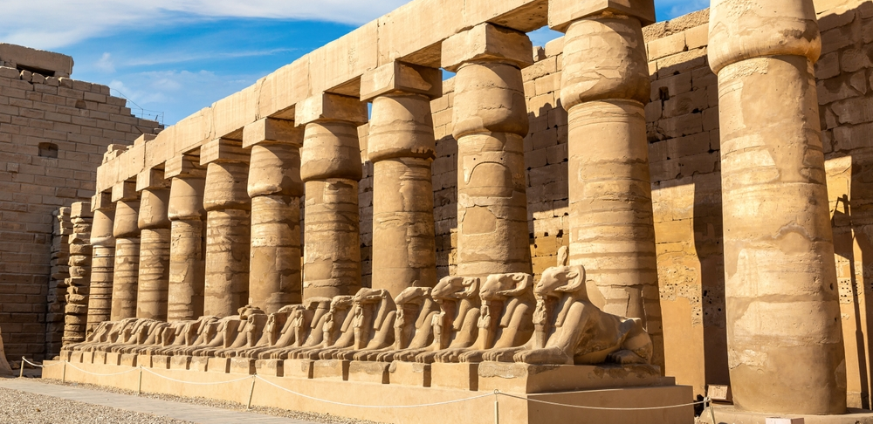

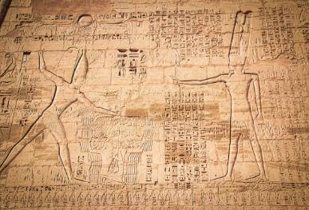
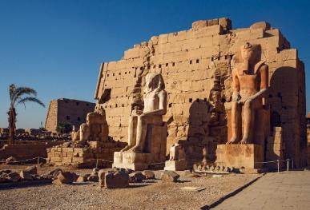
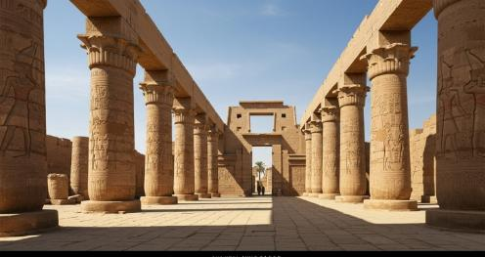


กลางวัน รับประทานอาหารบนเรือ (18)

นำท่านอิสระเดินเล่นช้อปปิ้ง ณ ตลาดพื้นเมืองลักซอร์ (El souk Luxor) ตลาดแห่งนี้เต็มไปด้วยเครื่องประดับ เครื่องหนัง และธูปหอม ตลาดริมถนนเอลซุกใกล้กับวิหารลักซอร์ จำหน่ายสินค้าทุกประเภท ตั้งแต่ผ้าพันคอเคฟฟีเยห์ไปจนถึงเครื่องเทศตะวันออกกลาง ลัดเลาะไปตามใจกลางเมืองที่คึกคัก พ่อค้าแม่ค้าที่กระตือรือร้นยินดีต่อรองราคาสินค้าเครื่องปั้นดินเผาทำมือ น้ำหอม และพรม ตลาดคนเดินทอดน่องไปตามถนนหลายสาย เต็มไปด้วยร้านกาแฟยอดนิยมและร้านค้าไม้ที่ขายถาดทองเหลืองที่เต็มไปด้วยเครื่องประดับเล็กๆ น้อยๆ ในราคาที่สมเหตุสมผล

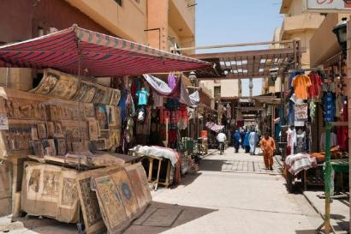


ค่ำ รับประทานอาหาร ณ ร้านอาหารท้องถิ่น (19)
ได้เวลาอันสมควรนำออกเดินทางสู่ สนามบินลักซอร์ ประเทศอียิปต์ (LXR) เพื่อออกเดินทางไปยัง
21.10 น. ออกเดินทางไป สนามบินไคโร ประเทศอียิปต์ (CAI) โดยสายการบิน EGYPT AIR (MS), AIR CAIRO (SM), NILE AIR (NP)
22.20 น. เดินทางถึง สนามบินไคโร ประเทศอียิปต์ (CAI) จากนั้นนำท่านเข้าสู่ที่พัก

*สายการบินภายในอาจมีการปรับเปลี่ยน สายการบิน เวลาเดินทาง เพื่อให้รายการท่องเที่ยวสามารถดำเนินต่อไป โดยทุกการเปลี่ยนแปลงคำนึงถึงประโยชน์ของผู้เดินทางเป็นสำคัญ*

คืนที่ 7 พักที่ Radisson Blue Hotel ระดับ 4 ดาว หรือเทียบเท่า
(โรงแรมที่ระบุในรายการทัวร์เป็นเพียงโรงแรมที่นำเสนอเบื้องต้นเท่านั้น ซึ่งอาจมีการเปลี่ยนแปลงแต่โรงแรมที่เข้าพักจะเป็นโรงแรมระดับเทียบเท่ากัน โดยจะแจ้งพร้อมใบนัดหมาย 5-7 วันก่อนการเดินทางและขอสงวนสิทธิ์ในการปรับเปลี่ยนที่พักไปเมืองใกล้เคียงในกรณีที่มีเทรดแฟร์หรือเทศกาล)

วันที่ 8 กรุงไคโร พิพิธภัณฑ์อียิปต์ EMC ป้อมปราการ CITADEL สุเหร่าแห่งโมฮัมเม็ดอาลี สนามบินไคโร
(เช้า/กลางวัน/-)

เช้า รับประทานอาหาร ณ โรงแรม (20)
นำท่านเข้าชม เข้าชมพิพิธภัณฑ์อียิปต์ (Egyptian Museum Cairo – EMC) อันเลื่องชื่อของโลกเป็นสถานที่ที่รวมศิลปะวัตถุโบราณมากมายที่สุดในโลกแห่งหนึ่งชม โลงศพทองคำแท้พร้อมหน้ากากทองคำของฟาโรห์ตุตันคาเมนและสมบัติส่วนของพระองค์ อาทิ เตียงบรรทม รถศึกและเก้าอี้บัลลังก์ทองคำ เป็นภาพของฟาโรห์ตุตันคาเมนนั่งอยู่บนเก้าอี้และมเหสีของพระองค์กำลังทาน้ำมันหอมให้ ทั้งนอกจากนี้ท่านยังจะได้ชมสมบัติอันล้ำค่าอื่นๆ อีกจำนวนมาก เช่น แหวน สร้อยข้อมือมือ สร้อยคอ ฝีมือประณีต สิ่งของทั้งหมดล้วนมีอายุเก่าแก่กว่า 3,300 ปี

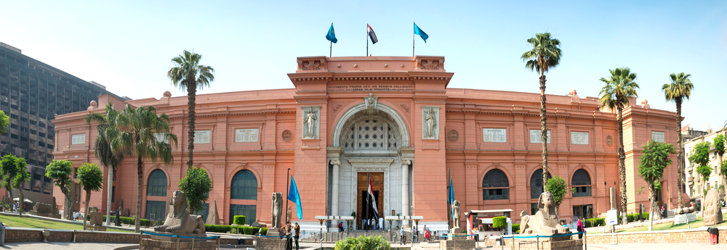

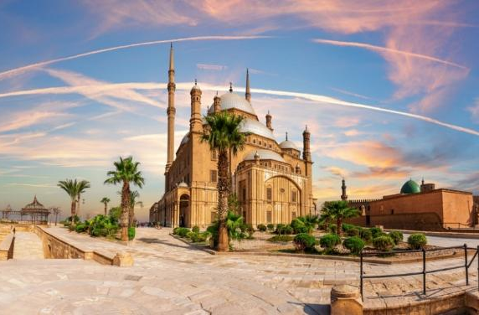
ขึ้นชม ป้อมปราการ CITADEL ซึ่งถูกสร้างขึ้นโดยผู้นำชาลาดินในปี ค.ศ.1176 และเสร็จในปี ค.ศ.1182 เพื่อใช้ในการต่อสู้ในสงครามครูเสต ซึ่งภายในสามารถชมที่พักและที่ตั้งของรัฐบาลในสมัยนั้นได้ เข้าชม สุเหร่าแห่งโมฮัมเม็ดอาลี (MOHAMMED ALI MOSQUE) ซึ่งเริ่มสร้างในปี ค.ศ. 1830 และเสร็จในปี ค.ศ.1857 ออกแบบโดยสถาปนิกชาวกรีกตามแบบอย่างออตโตมันหรือตุรเคียในปัจจุบัน ภายในมีนาฬิกาบนลานในสุเหร่าซึ่งเป็นของขวัญในการแลกเปลี่ยนกับอนุสาวรีย์ปลายแหลมโอบิลิสก์ของรามเสสที่ 2 เพื่อเป็นการสร้างสัมพันธไมตรีอันดีระหว่างอียิปต์และฝรั่งเศส

กลางวัน รับประทานอาหาร ณ ร้านอาหารไทย (21)
ได้เวลาอันสมควรนำท่านเดินทางสู่ สนามบินไคโร ประเทศอียิปต์ (CAI) เพื่อเดินทางกลับสู่ ประเทศไทย
19.25 น. ออกเดินทางสู่ กรุงเทพมหานคร โดยสายการบิน Emirates (EK) เที่ยวบินที่ EK924 (บริการอาหารและเครื่องดื่มบนเครื่อง)

วันที่ 9 สนามบินดูไบ สนามบินสุวรรณภูมิ กรุงเทพฯ

00.40 น. เดินทางถึง สนามบินดูไบ ประเทศสหรัฐอาหรับอิมิเรตส์ (DXB) (เพื่อรอเปลี่ยนเครื่อง)
03.50 น. ออกเดินทางสู่ กรุงเทพฯ ประเทศไทย โดยสายการบิน Emirates (EK) เที่ยวบินที่ EK376 (บริการอาหารและเครื่องดื่มบนเครื่อง)
12.55 น. เดินทางถึง สนามบินสุวรรณภูมิ (BKK) กรุงเทพฯ โดยสวัสดิภาพพร้อมความประทับใจมิรู้ลืม
****************************

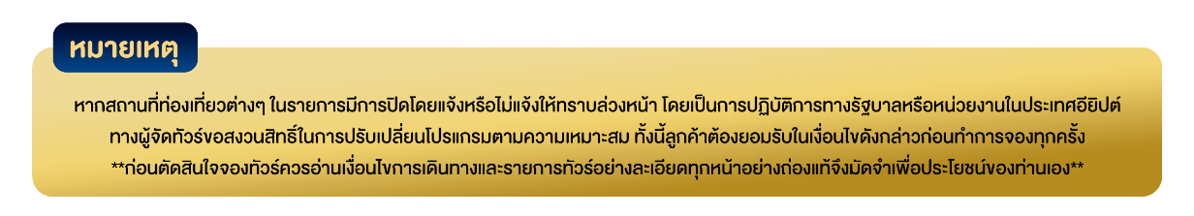

หมายเหตุ: โปรแกรมและรายละเอียดของการเดินทางอาจมีการเปลี่ยนแปลงหรือสลับกันได้ตามความเหมาะสมทั้งนี้ขึ้นอยู่กับสภาวะอากาศ และเหตุสุดวิสัยต่างๆ ที่ไม่สามารถคาดการณ์ล่วงหน้า เช่น บางสถานที่อาจปิดในวันอาทิตย์ หรืออาจะมีการปิดปรับปรุง หรืออาจทำการจองไม่ได้เนื่องจากต้องรอกรุ๊ปคอนเฟิร์มก่อนทำการจอง หากวันเดินทางตรงกับวันเหล่านี้ โดยทางบริษัทฯจะคำนึงถึงผลประโยชน์ และความปลอดภัยของผู้ร่วมเดินทางเป็นสำคัญ และขอขอสงวนสิทธิ์ในการเปลี่ยนโปรแกรมโดยแจ้งให้ท่านทราบล่วงหน้า หากทราบเวลาและสถานที่ที่แน่นอนก่อนเดินทาง
อัตราค่าบริการ
วันเดินทาง | จำนวน | รายละเอียดไฟลท์บิน | ผู้ใหญ่ | เด็กอายุต่ำกว่า 12 ปี  (ไม่มีเตียง) | พักเดี่ยวเพิ่ม
29 ธ.ค. 69 – 06 ม.ค. 70 | 26+1TL | EK375 BKKDXB 09.30 13.15  EK923 DXBCAI 15.00 17.15  EK924 CAIDXB 19.25 00.40+1  EK376 DXBBKK 03.50 12.55 | 119,999 | 119,999 | +31,500
อัตราค่าบริการสำหรับ เด็กอายุไม่เกิน 2 ปี ณ วันเดินทางกลับ (Infant) ท่านละ 40,000 บาท
ราคา JOINLAND หักค่าตั๋วเครื่องบินออกท่านละ 15,000 บาท (กรุณาสอบถามเจ้าหน้าที่ก่อนทำการจอง)
ราคารวมค่าวีซ่า ทิปไกด์ท้องถิ่น ค่าเข้าแต่ละสถานที่ระบุตามโปรแกรมเรียบร้อยแล้ว
**ทิปหัวหน้าทัวร์ ไม่บังคับ ขึ้นอยู่กับความพึงพอใจของท่าน**

